Historisches Rathaus
Marktplatz 1
D-86381 Krumbach
www.Vermoegensverwaltung-Europa.com
Kontakt: Andreas Glogger
Tel.: +49 8282 880 99-0
Fax: +49 8282 880 99-99
info@Vermoegensverwaltung-Europa.com

PRESSEMITTEILUNG
Krumbach, den 17.02.2015 - von Andreas Glogger*

Krumbacher Vermögensverwalter ist neuer Interviewpartner der Dt. Börse in Frankfurt

Die Glogger & Rogg – Vermögensverwaltung wurde als neuer Interviewpartner für Spezialthemen rund um die Finanzmärkte an die Dt. Börse in Frankfurt berufen. Die Dt. Börse Frankfurt setzt bei Finanzthemen verstärkt auf staatlich zugelassene unabhängige Vermögensverwalter, da diese keine eigenen Produktinteressen wie z. B. Banken haben und trotzdem der gleichen Finanzaufsicht der Bundesrepublik Deutschland unterliegen. Die Interviewbeiträge werden über www.vermoegensverwaltung-europa.com/aktuelles und verschiedene Nachrichtenportale in Deutschland kostenfrei ausgestrahlt.

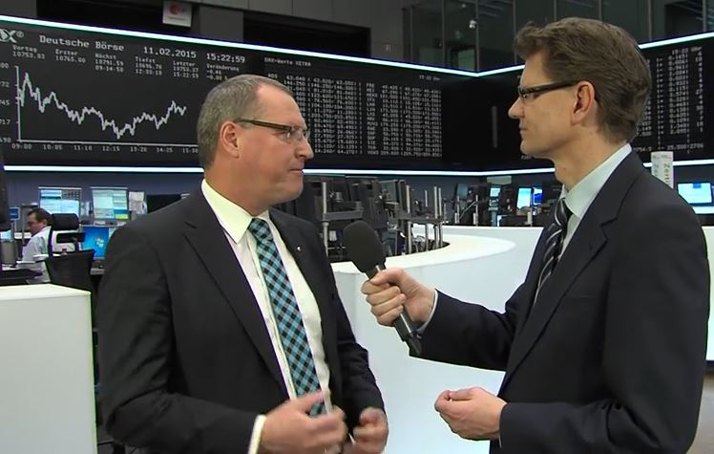
Andreas Glogger (Geschäftsführer und Inhaber der Glogger & Rogg Vermögensverwaltung) und Andreas Franik (ehemaliger Redakteur bei n-tv)

Hinweise zum Autor:
- Geschäftsführender Gesellschafter der GLOGGER & ROGG Vermögensverwaltung GmbH
- Geschäftsführer und Verwaltungsratspräsident der GLOGGER Vermögensverwaltung AG
- 1. Vorsitzender des KAPITAL-FORUM Schwaben/Allgäu e.V.
- Vorsitzender des Investmentkomitee, Interviewpartner der Dt. Börse, Börse Stuttgart und beim Deutsches Anlegerfernsehen
- Dozent an der Universität Liechtenstein, Lehrstuhl Finanzwissenschaften
- Autor des Buches „Die erfolgreiche Geldanlage – Machen Sie nicht die Fehler, die viele Anleger machen!“

